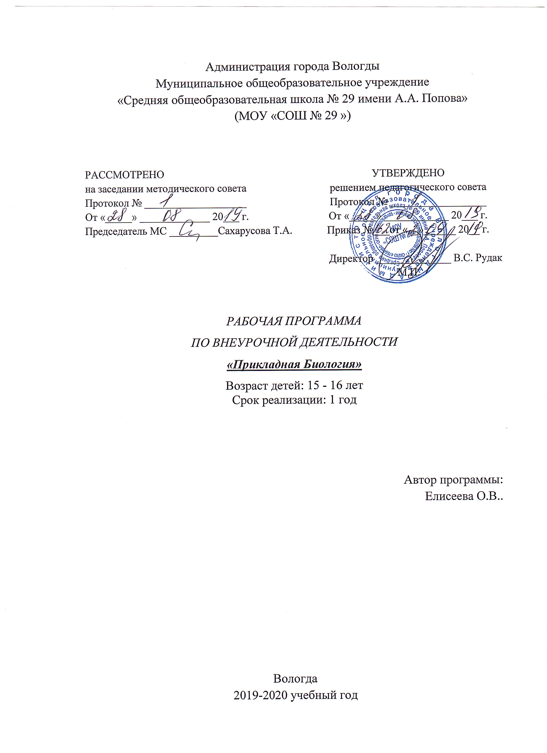

**1.Пояснительная записка**

Данная программа по внеурочной деятельности разработана на основе ФГОС ООО, утвержденного приказом Министерства образования и науки РФ от 17 декабря 2010 года № 1897 и в соответствии с требованиями следующих нормативных документов:

1. ФЗ « Об образовании в Российской Федерации» ( от 29.12.2010г.№ 273-ФЗ, С последующими изменениями

2.Федеральный перечень учебников, утвержденных, рекомендованных, допущенных к использованию в образовательном процессе в образовательных учреждениях, реализующих программы основного общего образования (на текущий год)

Целью курса является большой круг естественнонаучных знаний, в связи с этим программа является дополнением к базовой учебной программе общеобразовательной школы;

Программа курса предполагает дифференцированный подход к использованию различных форм и методов проведения занятий, актуальность данного курса заключается в том, что он позволяет обучающимся сформировать умение применять знания на практике, выходить из сложившейся ситуации, заложенной в той или иной задаче. Также включенные в программу вопросы дадут возможность им подготовиться к олимпиадам, различным конкурсам, семинарам и конференциям.

Курс рассчитан на 34 часа ( 1 час в неделю в течение одного учебного года)

**2. Результаты освоения курса**

**В результате изучения курса ученик научится:**

* распознавать и описывать: на таблицах основные части и органоиды клетки; на живых объектах и таблицах органы цветкового растения, органы и системы органов животных, растения разных отделов, животных отдельных типов и классов; наиболее распространенные растения и животных своей местности, культурные растения и домашних животных, съедобные и ядовитые грибы, опасные для человека растения и животные;
* выявлять изменчивость организмов, приспособления организмов к среде обитания, типы взаимодействия разных видов в экосистеме;
* определять принадлежность биологических объектов к определенной систематической группе (классификация);
* анализировать и оценивать воздействие факторов окружающей среды, факторов риска на здоровье, последствий деятельности человека в экосистемах, влияние собственных поступков на живые организмы и экосистемы;
* проводитьсамостоятельный поиск биологической информации: находить в тексте учебника отличительные признаки основных систематических групп; в биологических словарях и справочниках значения биологических терминов; в различных источниках необходимую информацию о живых организмах (в том числе с использованием информационных технологий).

**3.СОДЕРЖАНИЕ ПРОГРАММЫ**

**Раздел 1. Многообразие организмов.**

**Тема I. Многообразие организмов**

Царства живой природы. Многообразие организмов и их классификация. Основные систематические категории: вид, род, семейство, отряд (порядок), класс, тип (отдел), царство. Сходство и различия животных и растений.Структурные элементы организмов. Уровни организации организмов. Строение и жизнедеятельность клеток. Сравнительная характеристика построению, функциям клетки эукариотических организмов (грибы, растения). Ткани растений и животных.

**Тема 2. Царство растений**

Растение – целостный организм. Взаимосвязи клеток, тканей и органов. Органы и системы органов растений. Вегетативные и генеративные органы растений.Основные процессы жизнедеятельности растительного организма: поступление веществ в клетку (дыхание, питание), рост, развитие и деление клетки.Биоценоз и экосистема. Биогеоценоз. Связь организмов со средой обитания. Взаимосвязь организмов в природе. Влияние деятельности человека на природу, ее охрана. Приспособленность растений к жизни в биогеоценозах.Отделы растений. Водоросли – самые простые растения. Особенности строения и размножения водорослей. Их происхождение, особенности жизнедеятельности, место в системе органического мира, в экосистеме.Мхи. Особенности строения и размножения мхов. Многообразие мхов. Среда обитания,их значение.Папоротникообразные, их свойства. Морфологические особенности плаунов, хвощей, папоротников, их среда обитания и роль в природе и жизни человека, их охрана. Усложнение вегетативных органов высших споровых. Сравнительная характеристика семенными растениями.Отдел Голосеменные, их особенности. Разнообразие. Среда обитания. Распространение голосеменных, значение в природе и жизни человека, их охрана.Особенности строения и жизнедеятельность покрытосеменных. Цветковые растения, их строение и многообразие. Среда обитания. Значение цветковых в природе и жизни человека.Отличительные признаки однодольных и двудольных растений. Семейства однодольных и двудольных растений.Многообразие растений и их происхождение. Доказательства исторического развития растений. Основные этапы в развитии растительного мира. Результаты эволюции растений. Сохранение многообразия видов как основа устойчивого развития биосферы.Возникновение фотосинтеза. Космическая роль растений.Выход растений на сушу. Приспособленность растений к наземно-воздушной среде обитания.Усложнение растений в процессе исторического развития.

**Тема 3. Царства бактерий, грибов, лишайников.**

Строение и жизнедеятельность прокариот. Царство Бактерии. Роль бактерий в природе, жизни человека и собственной деятельности. Бактерии – возбудители заболеваний растений, животных, человекаОсобенности строения и жизнедеятельности грибов и лишайников. Царство грибов: организмы растущие в одном измерении. Симбиотические организмы – лишайники. Место грибов в системе органического мира. Разнообразие грибов по строению, способам питания, среде обитания. Съедобные и ядовитые грибы. Плесневые грибы, их роль в природе, использование человеком для получения антибиотиков. Грибы – паразиты. Дрожжи, их использование человеком. Комплексные симбиотические организмы. Особенности их питания, среды обитания. Разнообразие лишайников, их роль в экосистемах.

**Тема 4. Царство животных**

Основные отличия растений и животных. Систематика животных.Общая характеристика простейших. Животные состоящие из одной клетки. Простейшие как организм. Внешний вид, внутреннее строение. Жизнедеятельность простейших,движение, питание, дыхание, выделение, размножение, инцистирование.Особенности строения и жизнедеятельности двуслойных многоклеточных. Двуслойные, многоклеточные животные – кишечнополостные. Строение, жизнедеятельность кишечнополостных, как двуслойных многоклеточных с лучевой симметрией. Бесполое и половое размножение. Роль в природных сообществах.Трехслойные животные. Типы червей, их особенности. Особенности строения и жизнедеятельности размножения и развития червей в связи с образом жизни. Черты приспособленности к паразитизму.Тип Членистоногие: особенности строения и развития. Многообразие классов членистоногих. Биологические особенности. Среда обитания, образ жизни, размножение и развитие.Тип Хордовые, общая характеристика классов хордовых. Среда обитания, приспособленность к среде обитания; строение, питание, дыхание, размножение. Значение в природе. Эволюция хордовых. Эволюционное усложнение пищеварительной и кровеносной систем. Эволюционное усложнение дыхательной, выделительной и нервной истем.Эволюция животного мира. Усложнение растений и животных в процессе эволюции. Биологическое разнообразие как основа устойчивости биосферы и результата эволюции.Сравнительно-анатомические доказательства. Эмбриологические и палеонтологические доказательства. Ч. Дарвин о причинах эволюции животного мира. Усложнение строения животных и разнообразие видов как результат эволюции.

**Раздел II. Надорганизменные системы**

**Тема 1. Вид и популяции**

Микроэволюция. Видообразование. Возникновение адаптаций и их относительный характер. Взаимоприспособленность видов как результат действия естественного отбора. Значение знаний о микроэволюции для управления природными популяциями, решения проблем охраны природы и рационального природопользования.Макроэволюция. Биологический прогресс и регресс. Соотнесение микро- и макроэволюции. Усложнение растений и животных в процессе эволюции. Биологическое разнообразие как основа устойчивости биосферы, результат эволюции.

**Тема 2. Экосистемы.**

Экосистемы. Биогеоценоз, его структура. Экосистемная организация живой природы. Роль производителей, потребителей и разрушителей органических веществ в экосистемах и круговороте веществ в природе. Пищевые связи в экосистеме. Сукцессии. Саморазвитие экосистемы. Равновесие в экосистемах, типы равновесия. Значение экологической сукцессии. Агроэкосистемы. Особенности агроэкосистем. Биосфера – глобальная экосистема, ее изменения и проблемы устойчивости. В. И. Вернадский — основоположник учения о биосфере. Роль человека в биосфере. Экологические проблемы, их влияние на жизнь человека. Последствия деятельности человека в экосистемах, влияние его поступков на живые организмы и экосистемы.

**4. Тематическое планирование с указанием количества часов, отводимых на освоение каждой темы**

|  |  |  |
| --- | --- | --- |
| **№ п.п.** | **Тема занятия** | **количество**  **часов** |
| **1** | Вводное занятие Многообразие организмов. | **1** |
| **2** | Структурные элементы организмов | **1** |
| **3** | Растение- целостный организм | **1** |
| **4** | Основные процессы жизнедеятельности растительного организма | **1** |
| **5** | Приспособленность растений к жизни в биоценозах | **1** |
| **6** | Особенности строения и размножения водорослей | **1** |
| **7** | Особенности строения и размножения водорослей | **1** |
| **8** | Папоротникообразные и их свойства | **1** |
| **9** | Отдел голосеменные, их особенности | **1** |
| **10** | Отдел покрытосеменные, их особенности | **1** |
| **11** | Отличительные признаки двудольных и однодольных | **1** |
| **12** | Многообразие растений и их происхождение | 1 |
| **13** | Основные этапы в развитии растительного мира | **1** |
| **14** | Возникновение фотосинтеза | **1** |
| **15** | Выход растений на сушу | **1** |
| **16** | Строение и жизнедеятельность прокариот | **1** |
| **17** | Особенности строения и жизнедеятельности грибов, лишайников | **1** |
| **18** | Особенности строения и жизнедеятельности растений и животных | **1** |
| **19** | Общая характеристика простейших | **1** |
| **20** | Особенности строения двуслойных животных | **1** |
| **21** | Трехслойные животные. | **1** |
| **22** | Тип членистоногие | **1** |
| **23** | Многообразие членистоногих | **1** |
| **24-25** | Тип хордовые | **2** |
| **26** | Эволюционное усложнение пищеварительной, выделительной и нервной систем | **1** |
| **27** | Эволюция животного мира | **1** |
| **28** | Микроэволюция, видообразование | **1** |
| **29** | Макроэволюция, биологический прогресс и регресс | **1** |
| **30** | Экосистемы | **1** |
| **31** | Сукцессии | **1** |
| **32** | Агросистемы | **1** |
| **33** | Биосфера | **1** |
| **34** | Итоговое занятие по курсу | **1** |
|  | итого | **34** |